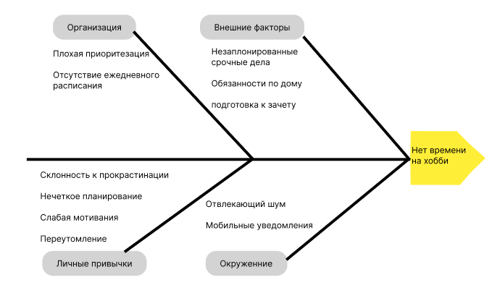

Риски:
- Незапланированные срочные задачи
- Прокрастинация
- Нехватка четкой приоритезации
- Постоянные отвлекающие факторы
- Переутомление и выгорание
- Неумение блокировать время
Задание 2.
Риск | Вероятность (1–5) | Последствия (1–5) | Важность | Пояснение
Незапланированные срочные задачи | 4 | 4 | 16 | риск «поглощения» времени под хобби экстренными делами
Прокрастинация | 5 | 5 | 25 | риск постоянного откладывания на потом, накопление «хвостов»
Нехватка чёткой приоритезации | 4 | 4 | 16 | риск тратить время на менее важные дела вместо хобби
Постоянные отвлекающие факторы (шумы, уведомления) | 5 | 3 | 15 | риск фрагментированного, непоследовательного занятия
Переутомление и выгорание | 3 | 4 | 12 | риск полного отказа от хобби из-за усталости
Неумение блокировать время | 4 | 5 | 20 | риск «захвата» личного времени рабочими и бытовыми делами

Два наиболее важных риска:
- Прокрастинация: самая высокая вероятность и самые серьёзные последствия – если постоянно откладываешь, хобби просто не осуществится.
- Неумение блокировать время: без чётких «тайм-блоков» личные увлечения постоянно «затираются» рабочими или бытовыми задачами.

Задание 3.
Стратегия | Прокрастинация | Неумение блокировать время
Снижение риска | • Разбить задачу на микро-этапы с дедлайнами  • Использовать технику «Pomodoro» | • Ввести фиксированные тайм-блоки в календарь  • Помечать рабочие и личные блоки разным цветом
Уклонение от риска | • Исключить отвлекающие сайты (блокировщики)  • Запланировать «нейтральное» время без смартфона | • Отказаться от лишних встреч/дел в периоды хобби  • Не планировать срочные задачи в «окно хобби»
Принятие риска | • Оставить «буферный» запас времени на отложенную работу  • Осознанно работать в последнюю минуту | • Считать, что гибкость в расписании поможет «самому» освободить время при необходимости
Передача ответственности | • Назначить «ответственного» — друга или наставника, проверяющего прогресс  • Сообщать о выполнении задач в общий чат | • Договориться с семьёй/партнёром не отвлекать в указанные блоки  • Подключить приложения-напоминалки для «страж»-уведомлений

Наиболее оптимальные стратегии
- Снижение риска
  - Для прокрастинации: чёткая разбивка на этапы + Pomodoro заставляют включаться и завершать даже малые задачи.
  - Для тайм-блоков: жёсткое распределение «рабочих» и «личных» окон в календаре делает утечку времени менее вероятной.
- Передача ответственности
  - Социальный «контроль» (друзья, наставник) повышает мотивацию и дисциплину.
  - Внешние напоминания и договорённости с окружением минимизируют внеплановые «вторжения» в забронированное время.

